**TISKOVÁ ZPRÁVA**

Východočeská galerie v Pardubicích

V Pardubicích dne 20. února 2020

**Východočeská galerie v Pardubicích vás zve na výstavu:**

**STARÝ PSI**

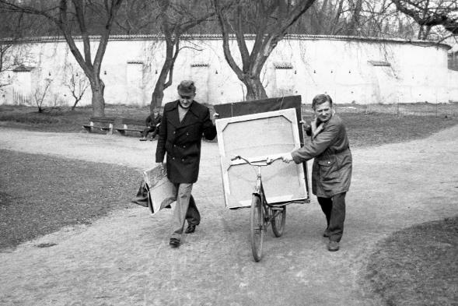

**termín výstavy:** **18. 3. – 20. 9. 2020**

**místo konání: Východočeská galerie v Pardubicích**

**Zámek 3, Pardubice**

**derniéra výstavy: 4. 9. 2020 od 17:00**

**kurátorka výstavy: Mgr. Martina Vítková**

**kurátorka výstavy za VČG: Mgr. Eliška Jedličková**



Výstava je věnována pětici autorů spjatých s Pardubicemi, na jejichž životě je možné rozvinout úvahy o vztahu životní cesty umělce a jeho díla. Ačkoli spolu "Starý psi" - **Alva Hajn, František Kyncl, Jiří Lacina, Bedřich Novotný, Josef Procházka** - studovali v Praze na střední škole, jejich otisk v dějinách českého výtvarného umění je rozdílný. Kynclova emigrace, Hajnovo předčasné úmrtí tři dny před velkou pražskou výstavou v roce 1991, věznění Jiřího Laciny a kličkování mezi uživením se a zaprodáním se v době normalizace u ostatních jejich příběhy odlišuje. Josef Procházka pořádal v Heřmanově Městci v osmdesátých letech tzv. *Bienále v prasečím chlívku*, kam se sjížděla pravidelně řada disidentů z celých Čech. Alva Hajn zval široký okruh přátel na jednodenní výstavní akce do Polní Chrčice. Přehled o světovém dění byl umělcům zprostředkováván zprávami, dopisy, katalogy a telefonáty od Františka Kyncla z Düsseldorfu. Pro kulturní život byli důležití všichni.

Počátek 60. let, dobu Sekce mladých a výstav Za pasáží, doplní připomínka souvislostí s dílem Jana Steklíka, Karla Nepraše, Václava Sokola, Olafa Hanela a Zbyška Siona. Takzvané "Pardubické obrození" bylo dílem nejen výtvarníků, ale i divadelníků, architektů a básníků. Cílem projektu není pouze vyprávět o umění na Východě Čech, ale také podat svědectví o době, která je utvářela. Výstavu a celé její pozadí doplní výběr uměleckých děl z nejdůležitějších tvůrčích období, dokumentárních fotografií a archivní doklady.

Výstava Starý psi je součástí práce s pardubickou a východočeskou historií a uměním. Úplně poprvé komplexně pojmenovává a na základě archívního a orálního výzkumu prezentuje příběh druhé poloviny 20. století z pohledu pěti přátel, umělců, kteří měli v životě stejný start a podobné šance uspět. Projekt navazuje na soukromou iniciativu kulturní obce, jež připravila dvě konference na téma Alva Hajn 1938–1991 a Starý psi, konané v letech 2013 a 2015. Struktura výstavy obsáhne umělecká díla, obrazy, kresby, grafické listy, objekty od konce 50. let do doby okolo roku 2010, fotografie, archívní doklady a zvukové a audiovizuální záznamy. Výstava je součástí komplexního programu VČG mapování umění Východočeského regionu

Nad výstavou převzal záštitu **Roman Línek**, první náměstek hejtmana Pardubického kraje.

Projekt byl realizován s finanční podporou **Ministerstva kultury České republiky**.

**Doprovodné programy:**

**17. 6. 2020/10:00 a 17:00/Zámek 3:** Komentovaná prohlídka výstavy Starý psi s kurátorkou Martinou Vítkovou

**27.8.2020/17:00/Zámek 3: Setkání s fotografem Bohdanem Holomíčkem** a promítání jeho fotografií se vzpomínkami na generaci Starých psů.

**4. 9. 2020/17:00/Zámek 3: Derniéra výstavy Starý psi.** Kvůli epidemii koronaviru jsme nemohli zahájit výstavu tradiční vernisáží. Pojďme se s ní alespoň důstojně rozloučit a po dlouhé době se setkat na galerijní půdě.

**11. 9. 2020/10:00 a 17:00/Zámek 3:** Komentovaná prohlídka výstavy Starý psi s kurátorkou Martinou Vítkovou

**Obrazová příloha:**

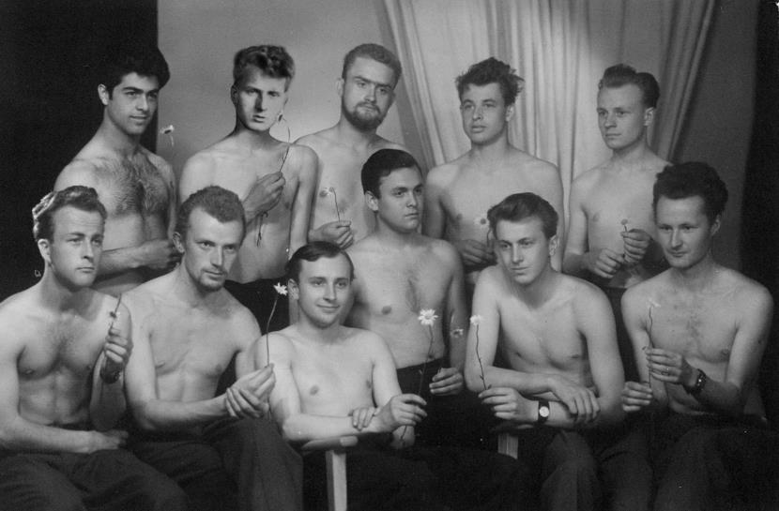

Maturitní fotografie z roku 1957

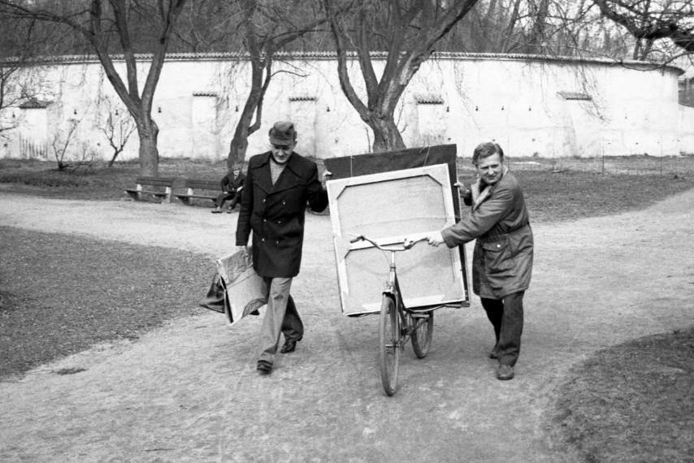

Josef Procházka a Bedřich Novotný na cestě z Východočeské galerie v roce 1980. Foto Jan Adamec

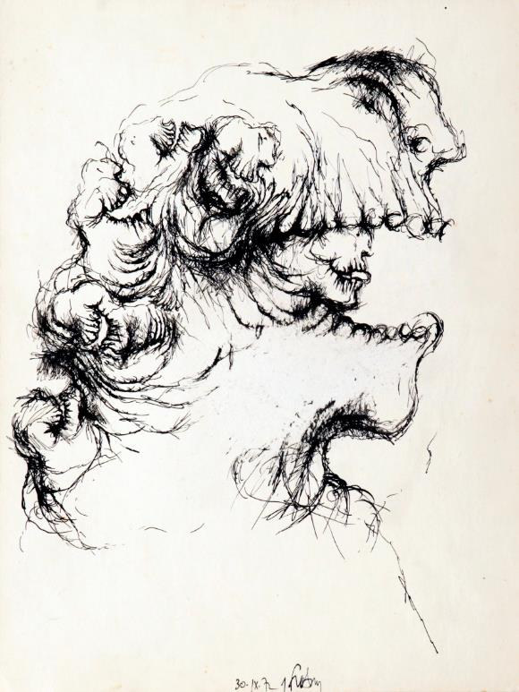

Josef Procházka, *Posedlý*, 1973, soukromá sbírka



Alva Hajn, *Poslední večeře Páně*, počátek 60. let, soukromá sbírka

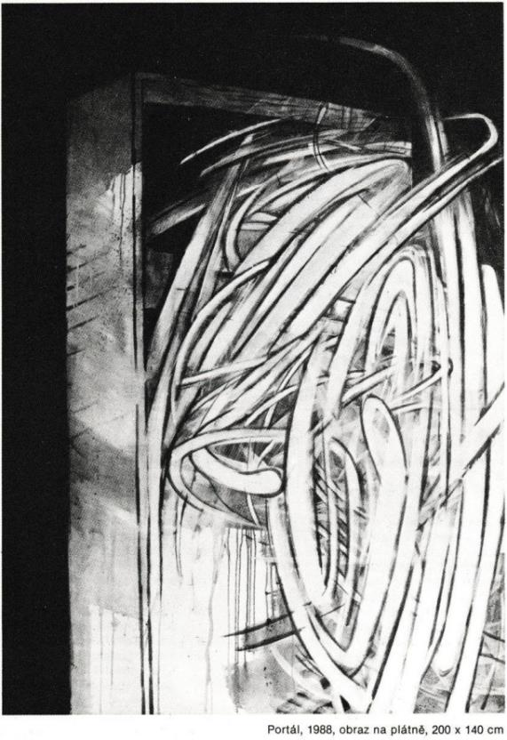

Jiří Lacina, *Portál*, 1988, soukromá sbírka.

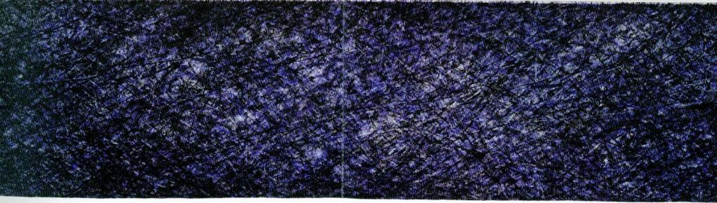

František Kyncl, *Fonetická malba*, 1984, Východočeská galerie v Pardubicích.

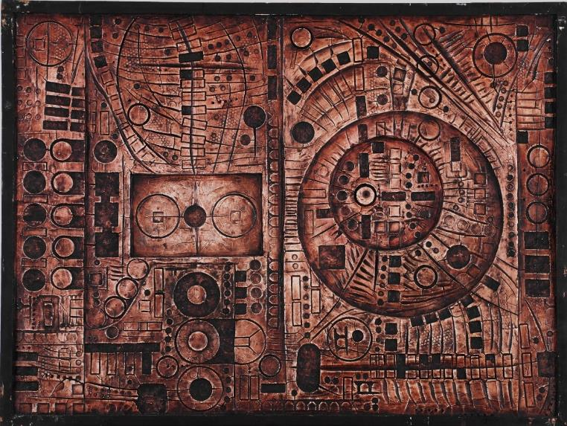

Bedřich Novotný, *Hnědá kompozice*, 1967, Východočeská galerie v Pardubicích.

**Více informací, obrázky ke stažení a mnoho zajímavostí najdete na:** [**www.vcg.cz**](http://www.vcg.cz)

Východočeskou galerii v Pardubicích zřizuje Pardubický kraj



Statutární město Pardubice podporuje kulturu



C:\Users\ondrejboucek\Desktop\loga\Znak-kraj-nový\použitelný.png

; ;

